**第六次实验**

57118122 李泽厚

**Task 1.A**

创建一个文件夹，其路径能不含有空格，将seedlab事先为我们准备好的hello.c和makefile两个文件（存放路径/home/seed/Desktop/Labs_20.04/Network Security/Firewall Exploration Lab/Labsetup/Files/kernel_module）拷贝我们新创建好的文件夹，输入命令make编译内核成功：

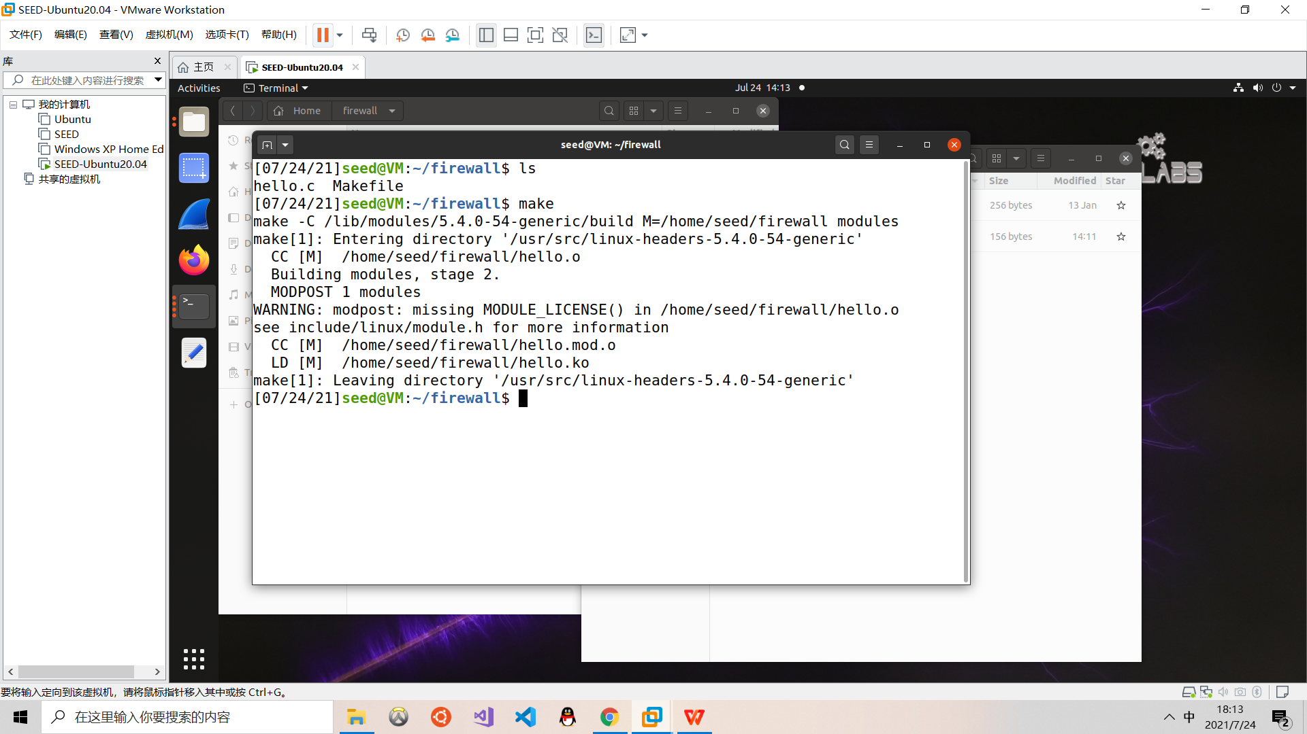

输入命令sudo insmod hello.ko，将内核模块hello载入内核。输入命令，查看hello模块载入内核的情况：

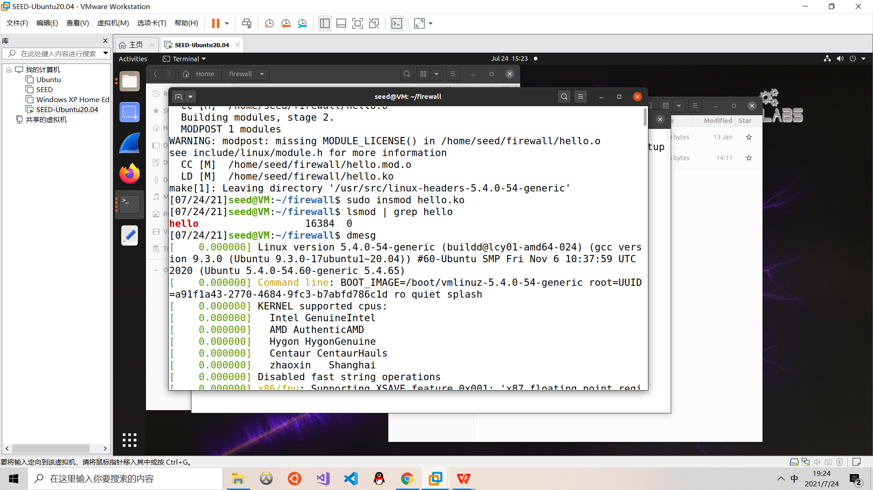

输入命令dmesg，查看模块输出的详细信息，在输出内容的最后部分可以看到刚刚载入的hello模块：

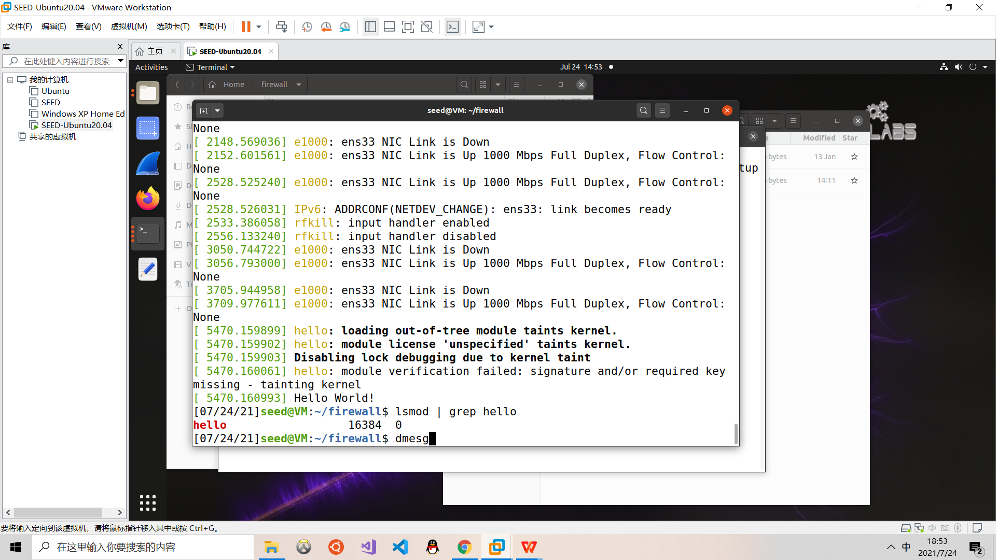

输入命令 sudo rmmod hello，把内核模块hello移除内核。

**Task 1.B**

与Task1.A相似，我们先创建一个所在路径上不含有空格的文件夹，将seedlab事先为我们准备好的seedFilter.c和makefile两个文件（存放路径是/home/seed/Desktop/Labs_20.04/Network Security/Firewall Exploration Lab/Labsetup/Files/packet_filter）拷贝我们新创建好的文件夹中，输入命令make编译内核。

**任务一：**

先在不载入刚刚写好的内核模块的情况下输入命令dig @8.8.8.8 www.example.com，得到如下结果：

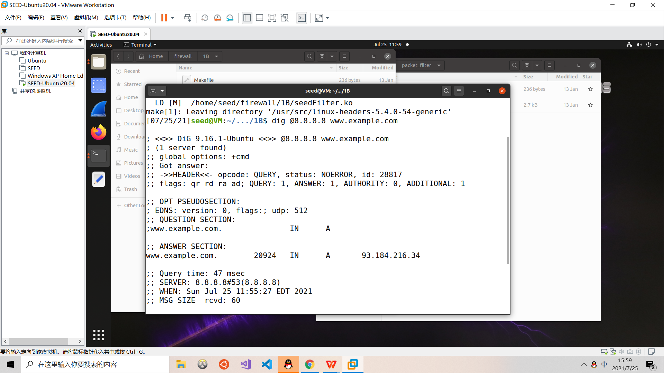

输入命令sudo insmod seedFilter.ko，将刚刚写好的内核模块载入内核，再次输入命令dig @8.8.8.8 www.example.com，得到如下结果：

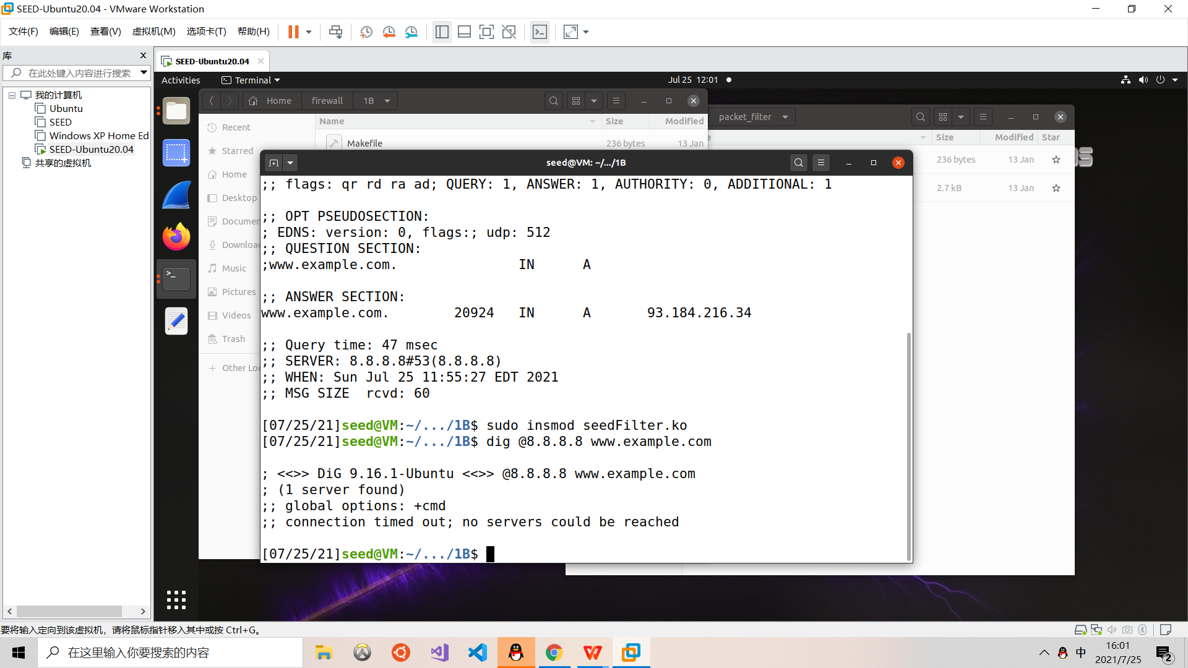

由上图可见，防火墙起到了作用。

输入命令sudo rmmod seedFilter，将模块移除。

**任务二：**

对seedFilter.c的内容稍作修改，将printinfo挂到所有hook上，具体代码如下：

#############################################################

#include <linux/kernel.h>

#include <linux/module.h>

#include <linux/netfilter.h>

#include <linux/netfilter_ipv4.h>

#include <linux/ip.h>

#include <linux/tcp.h>

#include <linux/udp.h>

#include <linux/if_ether.h>

#include <linux/inet.h>

static struct nf_hook_ops hook1, hook2, hook3, hook4, hook5;

unsigned int printInfo(void *priv, struct sk_buff *skb,

const struct nf_hook_state *state)

{

struct iphdr *iph;

char *hook;

char *protocol;

switch (state->hook){

case NF_INET_LOCAL_IN: hook = "LOCAL_IN"; break;

case NF_INET_LOCAL_OUT: hook = "LOCAL_OUT"; break;

case NF_INET_PRE_ROUTING: hook = "PRE_ROUTING"; break;

case NF_INET_POST_ROUTING: hook = "POST_ROUTING"; break;

case NF_INET_FORWARD: hook = "FORWARD"; break;

default: hook = "IMPOSSIBLE"; break;

}

printk(KERN_INFO "*** %s\n", hook); // Print out the hook info

iph = ip_hdr(skb);

switch (iph->protocol){

case IPPROTO_UDP: protocol = "UDP"; break;

case IPPROTO_TCP: protocol = "TCP"; break;

case IPPROTO_ICMP: protocol = "ICMP"; break;

default: protocol = "OTHER"; break;

}

// Print out the IP addresses and protocol

printk(KERN_INFO " %pI4 --> %pI4 (%s)\n",

&(iph->saddr), &(iph->daddr), protocol);

return NF_ACCEPT;

}

int registerFilter(void) {

printk(KERN_INFO "Registering filters.\n");

hook1.hook = printInfo;

hook1.hooknum = NF_INET_LOCAL_OUT;

hook1.pf = PF_INET;

hook1.priority = NF_IP_PRI_FIRST;

nf_register_net_hook(&init_net, &hook1);

hook2.hook = printInfo;

hook2.hooknum = NF_INET_PRE_ROUTING;

hook2.pf = PF_INET;

hook2.priority = NF_IP_PRI_FIRST;

nf_register_net_hook(&init_net, &hook2);

hook3.hook = printInfo;

hook3.hooknum = NF_INET_LOCAL_IN;

hook3.pf = PF_INET;

hook3.priority = NF_IP_PRI_FIRST;

nf_register_net_hook(&init_net, &hook3);

hook4.hook = printInfo;

hook4.hooknum = NF_INET_FORWARD;

hook4.pf = PF_INET;

hook4.priority = NF_IP_PRI_FIRST;

nf_register_net_hook(&init_net, &hook4);

hook5.hook = printInfo;

hook5.hooknum = NF_INET_POST_ROUTING;

hook5.pf = PF_INET;

hook5.priority = NF_IP_PRI_FIRST;

nf_register_net_hook(&init_net, &hook5);

return 0;

}

void removeFilter(void) {

printk(KERN_INFO "The filters are being removed.\n");

nf_unregister_net_hook(&init_net, &hook1);

nf_unregister_net_hook(&init_net, &hook2);

nf_unregister_net_hook(&init_net, &hook3);

nf_unregister_net_hook(&init_net, &hook4);

nf_unregister_net_hook(&init_net, &hook5);

}

module_init(registerFilter);

module_exit(removeFilter);

MODULE_LICENSE("GPL");

#############################################################

输入命令make，编译内核。

输入命令sudo insmod seedFilter.ko，将刚刚写好的内核模块载入内核。

在docker上输入dcup，启动docker。

在VM输入命令ping 10.9.0.5（VM是10.9.0.1）。

输入命令dmesg，仔细翻找，找到以下内容（并没有FORWARD出现）：

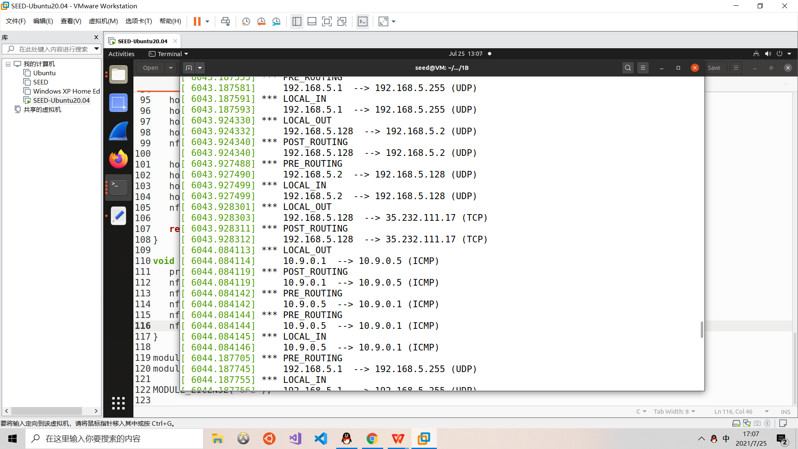

输入命令sudo rmmod seedFilter，将模块移除。

根据实验结果和查阅到的资料，得出这五个宏的作用分别是：

(1) NF INET PRE ROUTING:除了混杂模式，所有数据包都将经过这个钩子点。它上面注册的钩子函数在路由判决之前被调用。  
 (2) NF INET LOCAL IN:数据包要进行路由判决，以决定需要被转发还是发往本机。前一种情况下，数据包将前往转发路径;而后一种情况下， 数据包将通过这个钩子点，之后被发送到网络协议栈，并最终被主机接收。  
 (3) NFINET FORWARD:需要被转发的数据包会到达这个钩子点。这个钩子点对于实现一个防火墙是十分重要的。  
 (4) NFINET LOCAL _OUT:这是本机产生的数据包到达的第一个钩子点。  
 (5) NF INET POST ROUTING:需要被转发或者由本机产生的数据包都会经过这个钩子点。源网络地址转换(source network translation, SNAT)就是用这个钩子点实现的。

**任务三：**

对seedFilter.c的内容稍作修改，阻止其他机器ping VM和telnet VM，具体代码如下：

#############################################################

#include <linux/kernel.h>

#include <linux/module.h>

#include <linux/netfilter.h>

#include <linux/netfilter_ipv4.h>

#include <linux/ip.h>

#include <linux/tcp.h>

#include <linux/udp.h>

#include <linux/if_ether.h>

#include <linux/inet.h>

static struct nf_hook_ops hook1, hook2;

unsigned int blockTELNET(void *priv, struct sk_buff *skb,

const struct nf_hook_state *state)

{

struct iphdr *iph;

struct tcphdr *tcph;

iph = ip_hdr(skb);

tcph = tcp_hdr(skb);

if (iph->protocol == IPPROTO_TCP && tcph->dest == htons(23)){

return NF_DROP;

}

else {

return NF_ACCEPT;

}

}

unsigned int blockICMP(void *priv, struct sk_buff *skb,

const struct nf_hook_state *state)

{

struct iphdr *iph;

iph = ip_hdr(skb);

if (iph->protocol == IPPROTO_ICMP){

return NF_DROP;

}

else {

return NF_ACCEPT;

}

}

int registerFilter(void) {

printk(KERN_INFO "Registering filters.\n");

hook1.hook = blockTELNET;

hook1.hooknum = NF_INET_LOCAL_IN;

hook1.pf = PF_INET;

hook1.priority = NF_IP_PRI_FIRST;

nf_register_net_hook(&init_net, &hook1);

hook2.hook = blockICMP;

hook2.hooknum = NF_INET_LOCAL_IN;

hook2.pf = PF_INET;

hook2.priority = NF_IP_PRI_FIRST;

nf_register_net_hook(&init_net, &hook2);

return 0;

}

void removeFilter(void) {

printk(KERN_INFO "The filters are being removed.\n");

nf_unregister_net_hook(&init_net, &hook1);

nf_unregister_net_hook(&init_net, &hook2);

}

module_init(registerFilter);

module_exit(removeFilter);

MODULE_LICENSE("GPL");

#############################################################

输入命令make，编译内核。

输入命令sudo insmod seedFilter.ko，将刚刚写好的内核模块载入内核。

进入docker 10.9.0.5，输入命令ping 10.9.0.1。

结果如下，可见ping不通

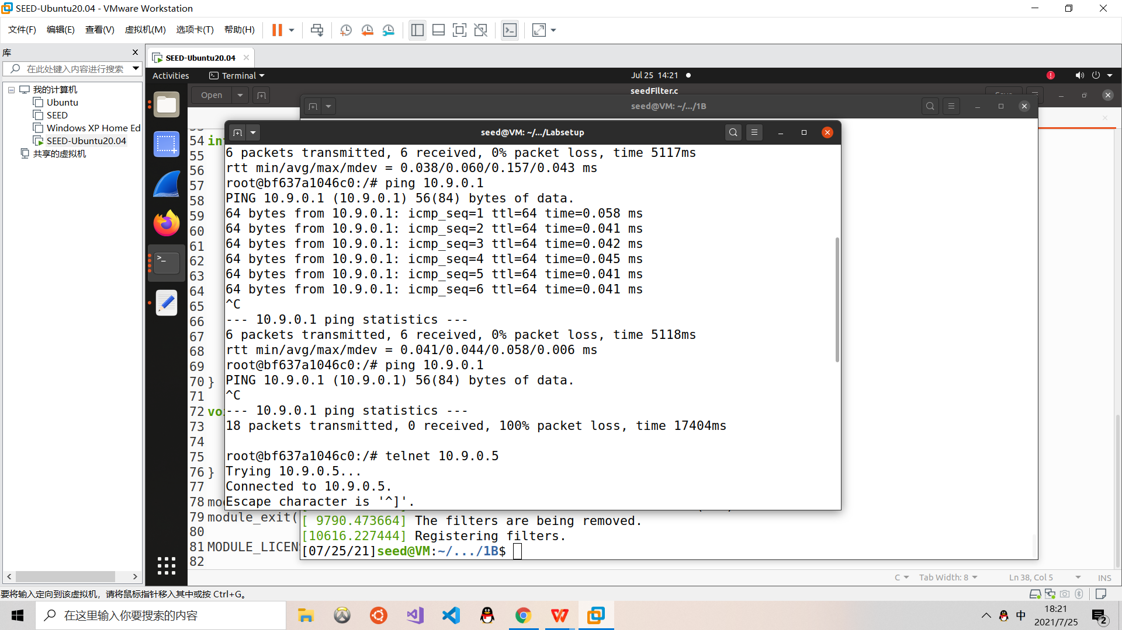

继续在10.9.0.5上输入命令 telnet 10.9.0.1。

结果如下，无法通过telnet登陆到VM。

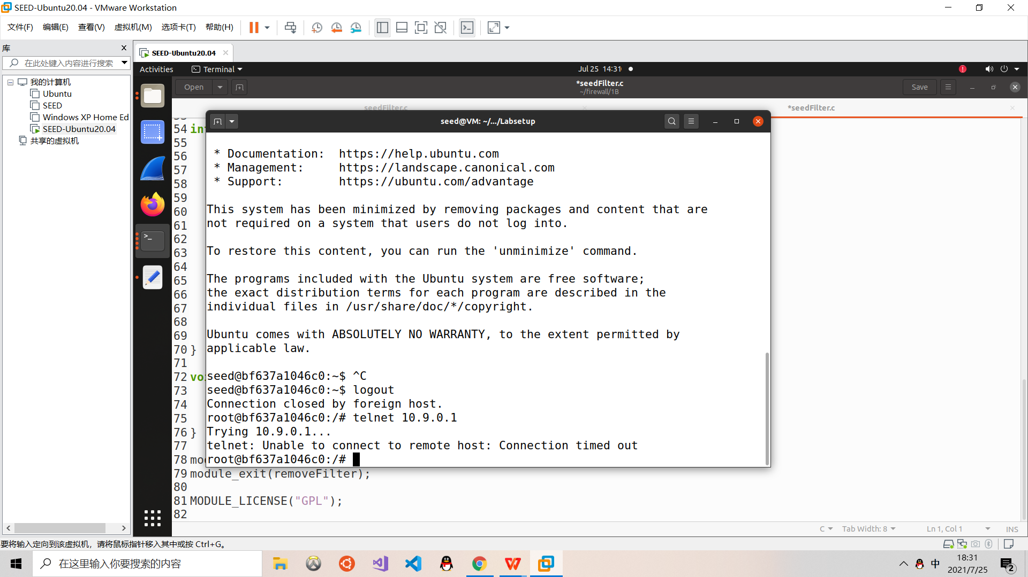

输入命令sudo rmmod seedFilter，将模块移除。

**Task 2.A**

进入router(10.9.0.11)，依次输入命令（pdf上内容有误不能直接照搬）

iptables -A INPUT -p icmp --icmp-type echo-request -j ACCEPT

iptables -A OUTPUT -p icmp --icmp-type echo-reply -j ACCEPT

iptables -P OUTPUT DROP

iptables -P INPUT DROP

-A OUTPUT：把此规则加到OUTPUT链上

-A INPUT：把该规则加到INPUT链上

-p icmp --icmp-type echo-request：该规则只用于icmp响应报文

-p icmp --icmp-type echo-reply：该规则只用于icmp请求报文

-j ACCEPT：接受满足此规则的包

然后输入 iptables -L，可看到：

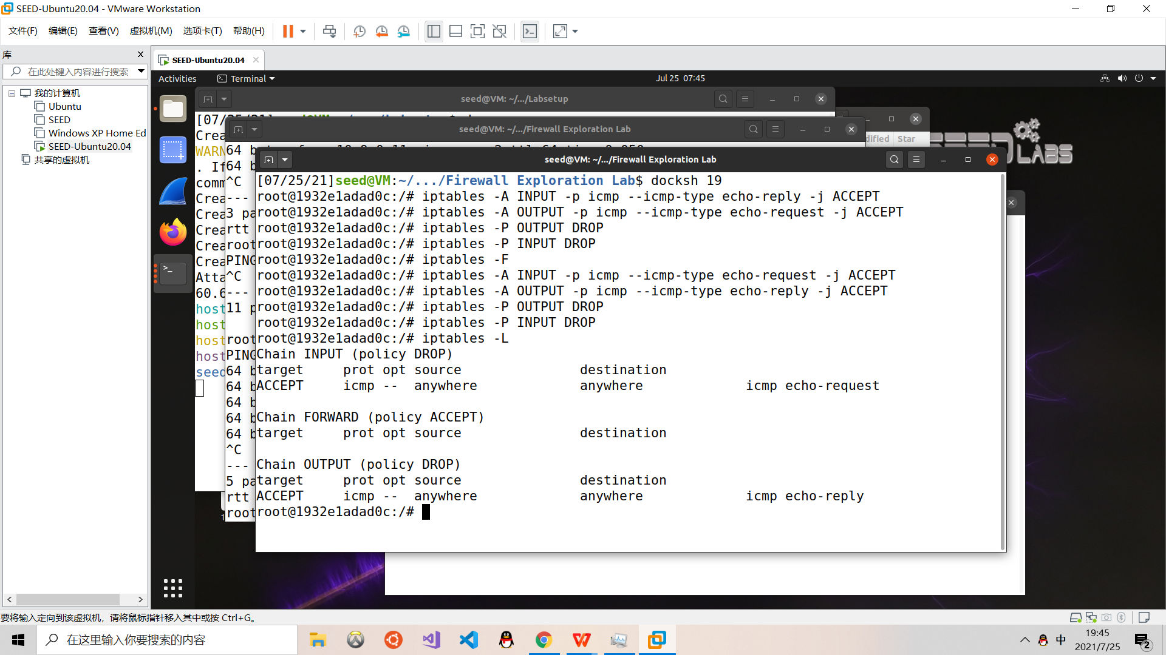

之后我们可以通过实验验证，在10.9.0.5上ping 10.9.0.11，能ping通。在10.9.0.5上telnet 10.9.0.11，无法登录最总超时。

在10.9.0.11上输入命令iptables -F，清空所有链。

**Task 2.B**

输入命令ip addr查看interface，可看到10.9.0.0/24一侧interface值为eth0，可看到192.168.60.0/24一侧interface值为eth1。

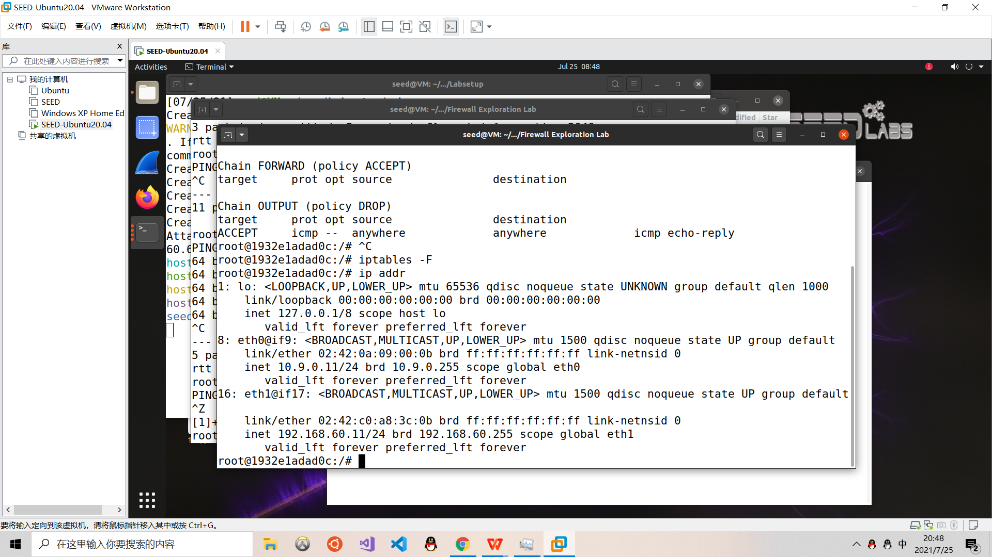

在router上依次输入如下命令：

iptables -A FORWARD -p icmp --icmp-type echo-request -i eth0 -j DROP

（不允许转发interface值为eth0一侧的ICMP请求报文，满足外部无法ping通内部）

iptables -A FORWARD -p icmp --icmp-type echo-reply -i eth0 -j ACCEPT

（允许转发interface值为eth0一侧的ICMP响应报文，满足外部无法ping通内部）

iptables -A FORWARD -p icmp --icmp-type echo-request -i eth1 -j ACCEPT

（允许转发interface值为eth1一侧的ICMP请求报文，满足外部无法ping通内部）

iptables -A INPUT -p icmp --icmp-type echo-request -j ACCEPT

（允许接受ICMP请求报文，满足外部ping通路由器）

iptables -A OUTPUT -p icmp --icmp-type echo-reply -j ACCEPT

（允许发出ICMP回应报文，满足外部ping通路由器）

iptables -P OUTPUT DROP

iptables -P INPUT DROP

iptables -P FORWARD DROP

（默认设为丢弃，满足其他数据包均阻塞）

输入 iptables -L：

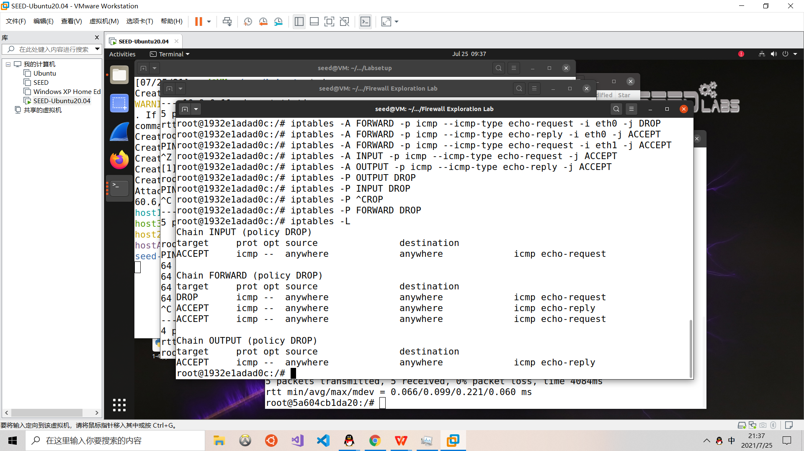

10.9.0.5 ping不通192.168.60.0/24网段的主机：

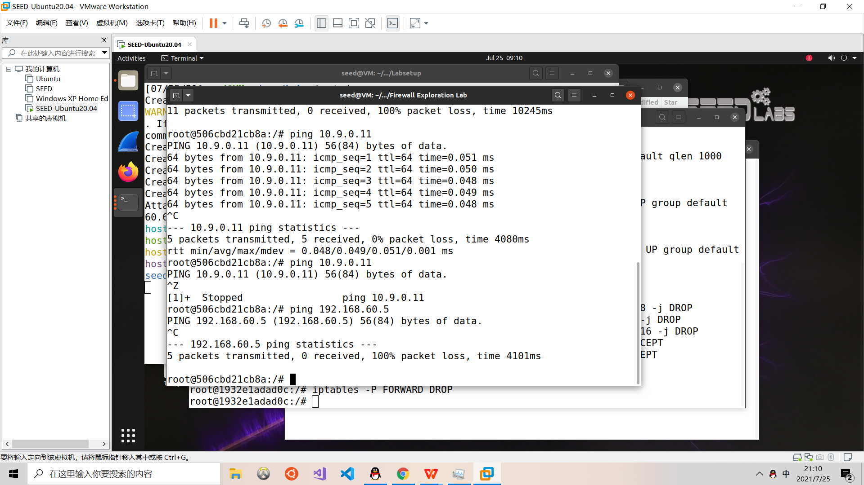

10.9.0.5能ping通router：

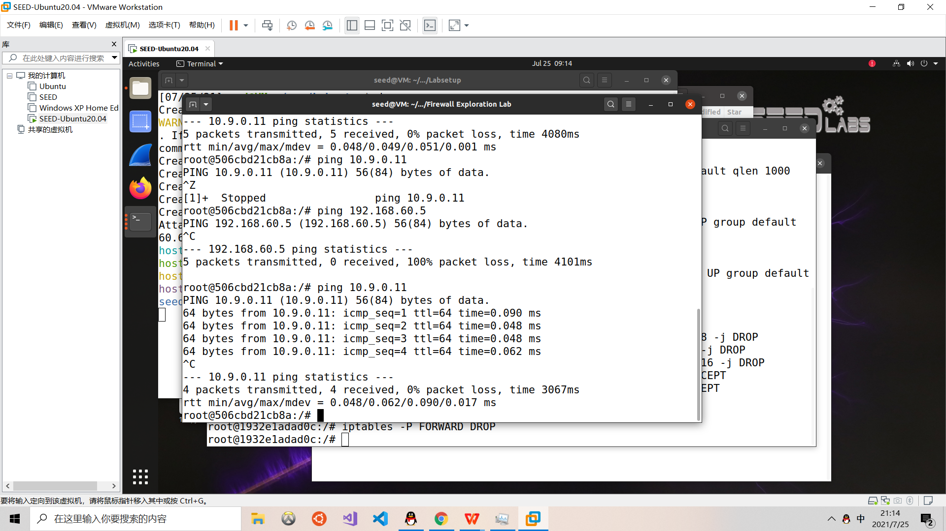

192.168.60.0/24网段的主机能ping通10.9.0.5：

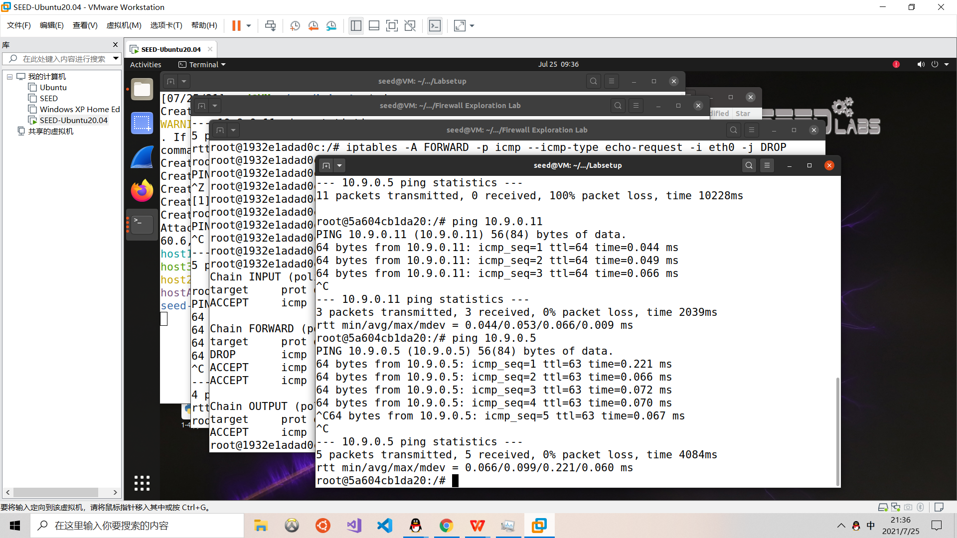

双方其他的数据包均被阻塞：

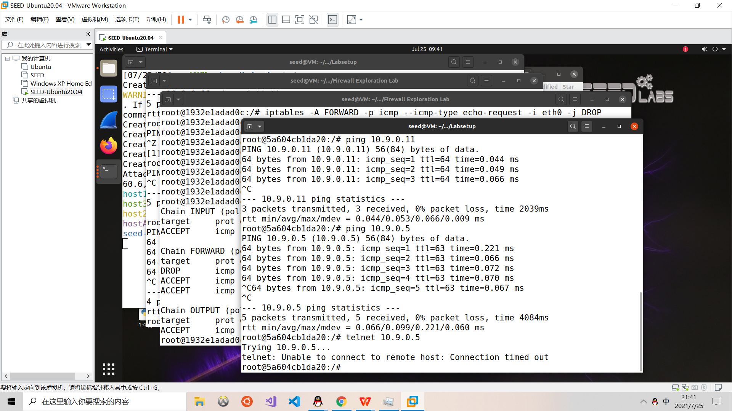

在10.9.0.11上输入命令iptables -F，清空所有链。

**Task 2.C**

在router上依次输入如下命令：

iptables -A FORWARD -i eth0 -p tcp -d 192.168.60.5 --dport 23 -j ACCEPT

（允许转发interface为eth0一侧的主机的目的端口为23、目的地址为192.168.60.5的tcp报文，满足外部主机只能telnet登录192.168.60.5）

iptables -A FORWARD -i eth1 -p tcp -s 192.168.60.5 -j ACCEPT

（允许转发interface为eth1一侧的IP地址为192.168.60.5的主机的tcp报文，满足外部主机只能telnet登录192.168.60.5）

iptables -P FORWARD DROP

（默认设为丢弃）

输入 iptables -L：

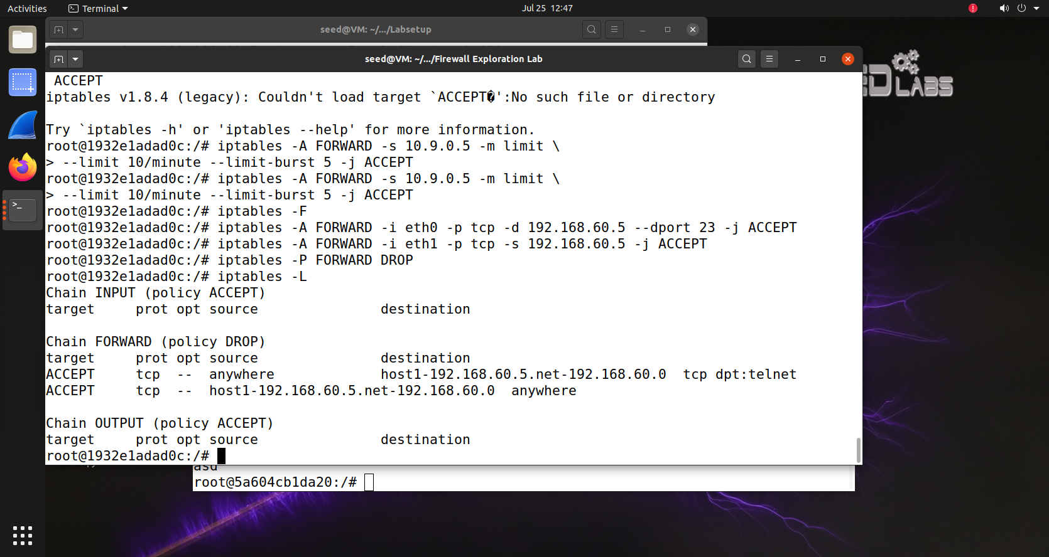

内部主机可以访问内部服务器：

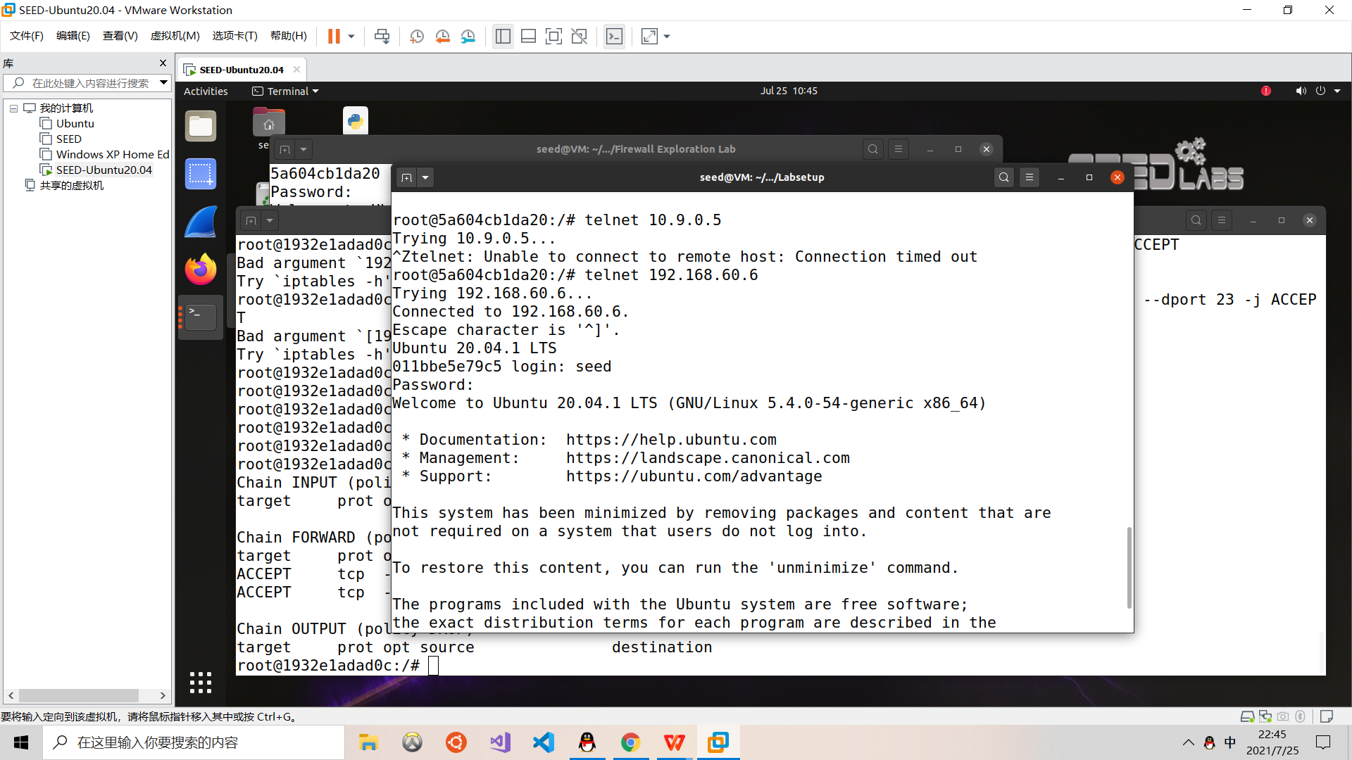

内部主机不能访问外部服务器：

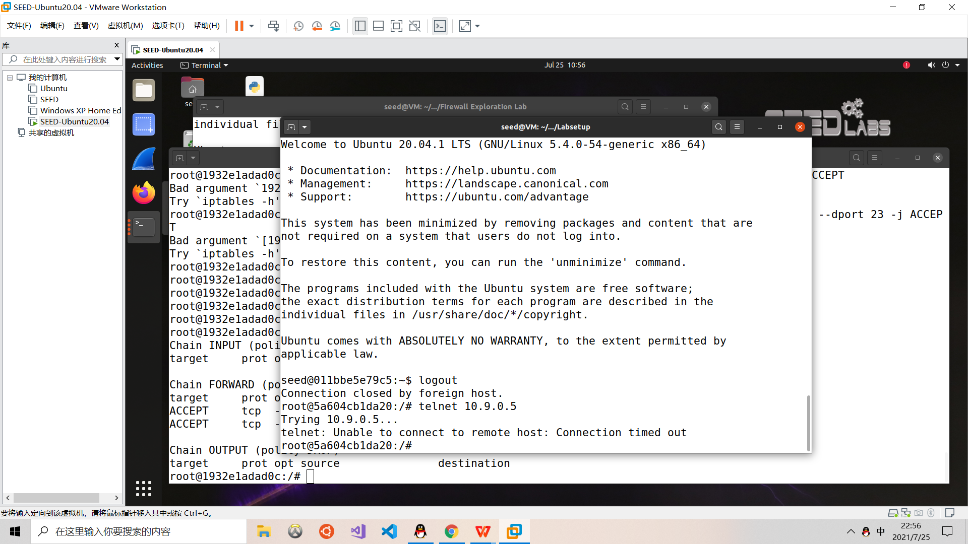

外部只能telnet到192.168.60.5（需稍等10s左右）：

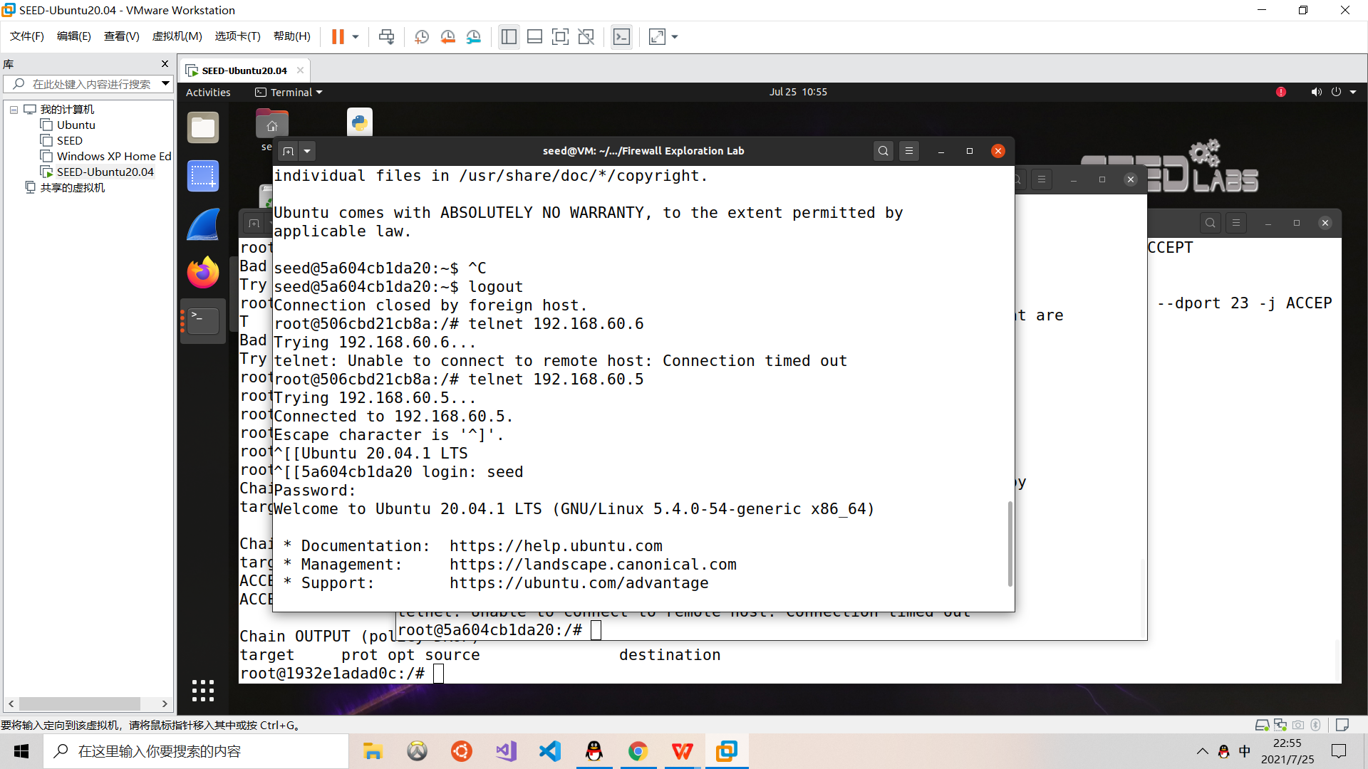

在10.9.0.11上输入命令iptables -F，清空所有链。

**Task 3.A**

在10.9.0.11上依次输入如下四条命令：

iptables -F

iptables -P OUTPUT ACCEPT

iptables -P INPUT ACCEPT

iptables -P FORWARD ACCEPT

然后在10.9.0.5上输入ping 192.168.60.5；

在10.9.0.11输入conntrack -L，追踪状态：

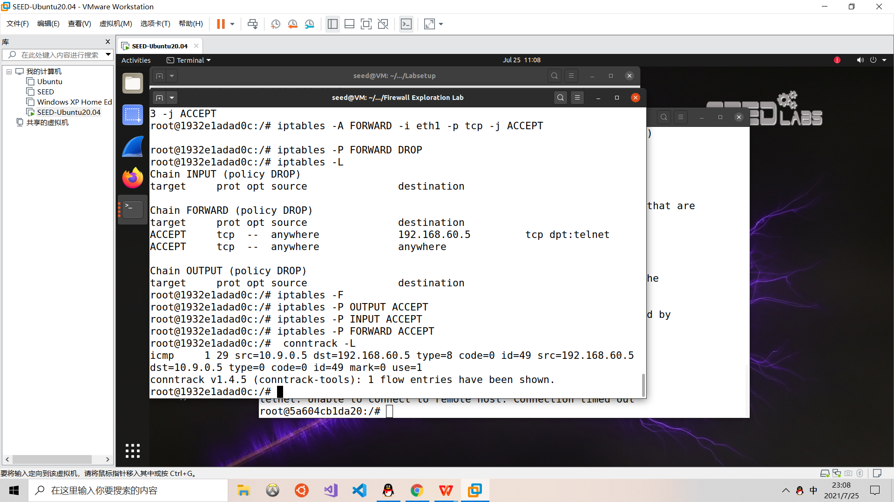

在192.168.60.5上输入nc -lu 9090，在10.9.0.5上输入nc -u 192.168.60.5 9090

先在10.9.0.5上输入一些内容，敲回车，

在10.9.0.11输入conntrack -L，追踪状态：

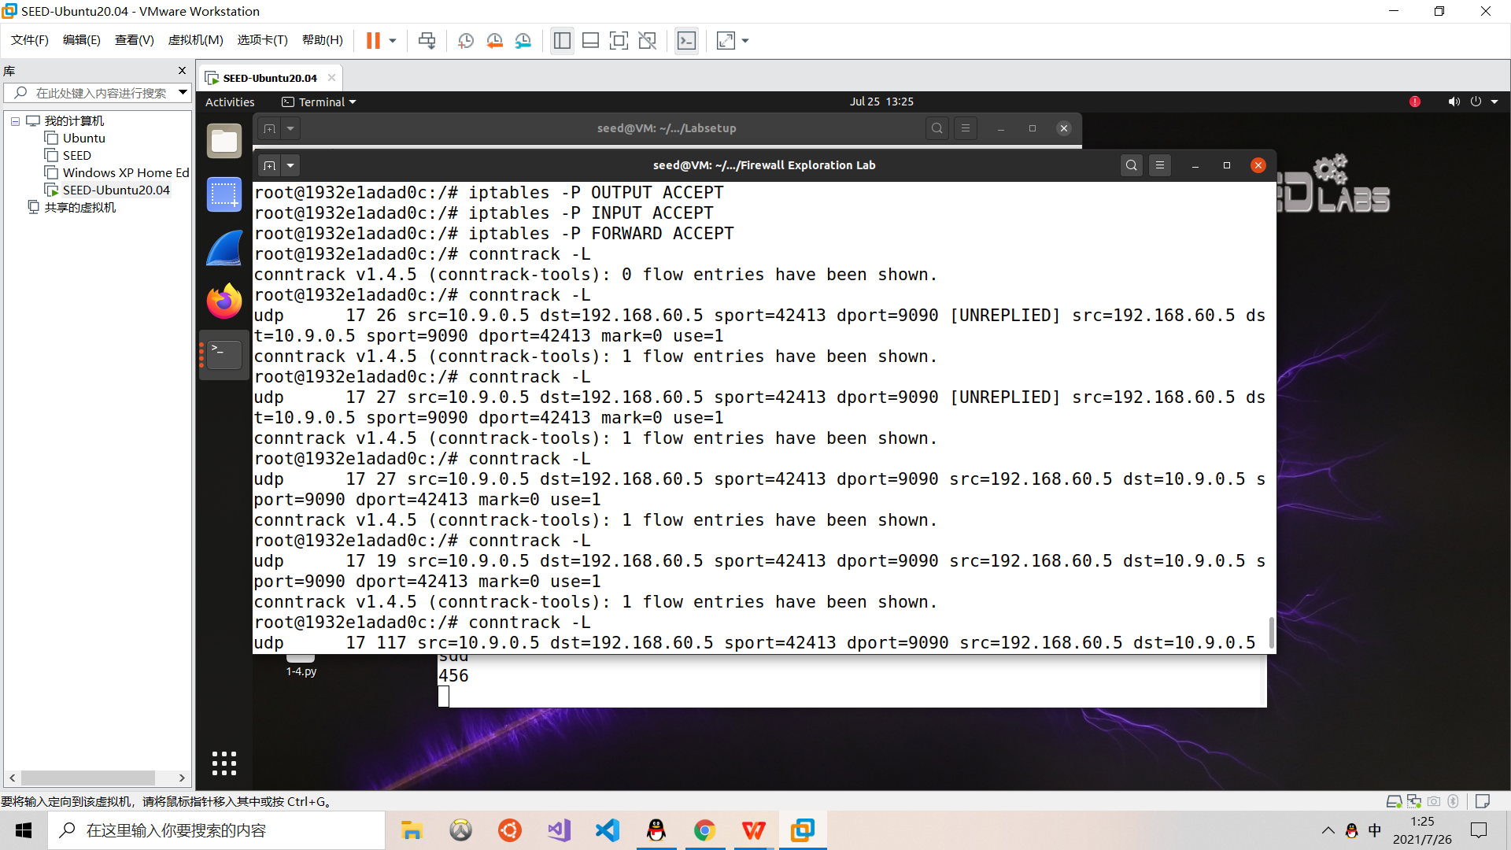

先在192.168.60.5上输入一些内容，敲回车，

在10.9.0.11输入conntrack -L，追踪状态：



在192.168.60.5上输入nc -l 9090，在10.9.0.5上输入nc 192.168.60.5 9090

先在192.168.60.5或10.9.0.5上输入一些内容，敲回车，

在10.9.0.11输入conntrack -L，追踪状态：

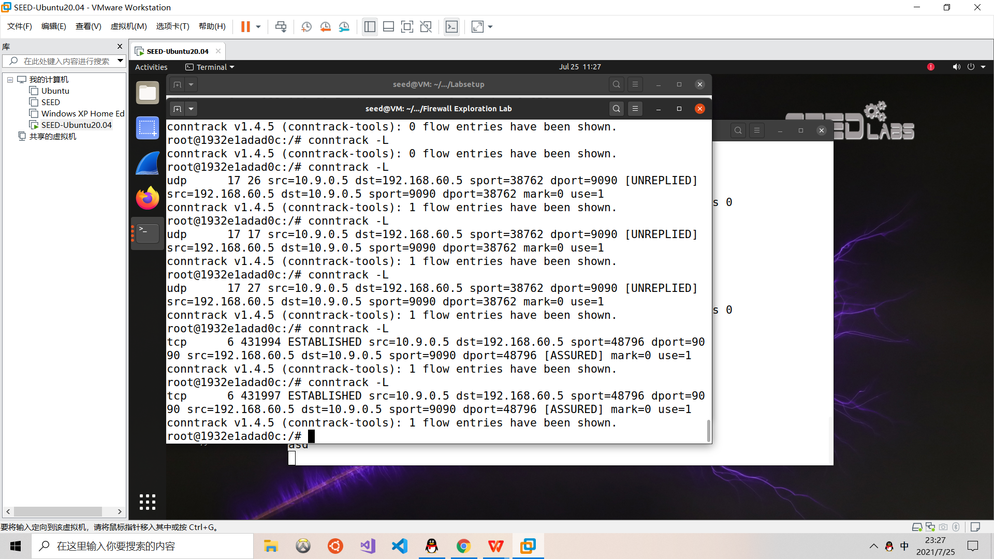

**Task 3.B**

在router上输入命令iptables -F。

输入iptables -A FORWARD -i eth0 -p tcp -d 192.168.60.5 --dport 23 -m conntrack --ctstate NEW,ESTABLISHED -j ACCEPT

输入iptables -A FORWARD -i eth1 -p tcp -s 192.168.60.5 -m conntrack --ctstate ESTABLISHED,RELATED -j ACCEPT

*（以上两部保证了只允许外部telent到192.168.60.5）*

输入iptables -A FORWARD -i eth1 -p tcp -d 10.9.0.5 --dport 23 -m conntrack --ctstate ESTABLISHED,RELATED -j ACCEPT

输入iptables -A FORWARD -i eth0 -p tcp -s 10.9.0.5 -m conntrack --ctstate ESTABLISHED,RELATED -j ACCEPT

*（以上两步保证了允许内部telent到外部所有主机（其实只有一台10.9.0.5））*

输入iptables -P FORWARD DROP（默认丢弃）

输入 iptables -L查看：

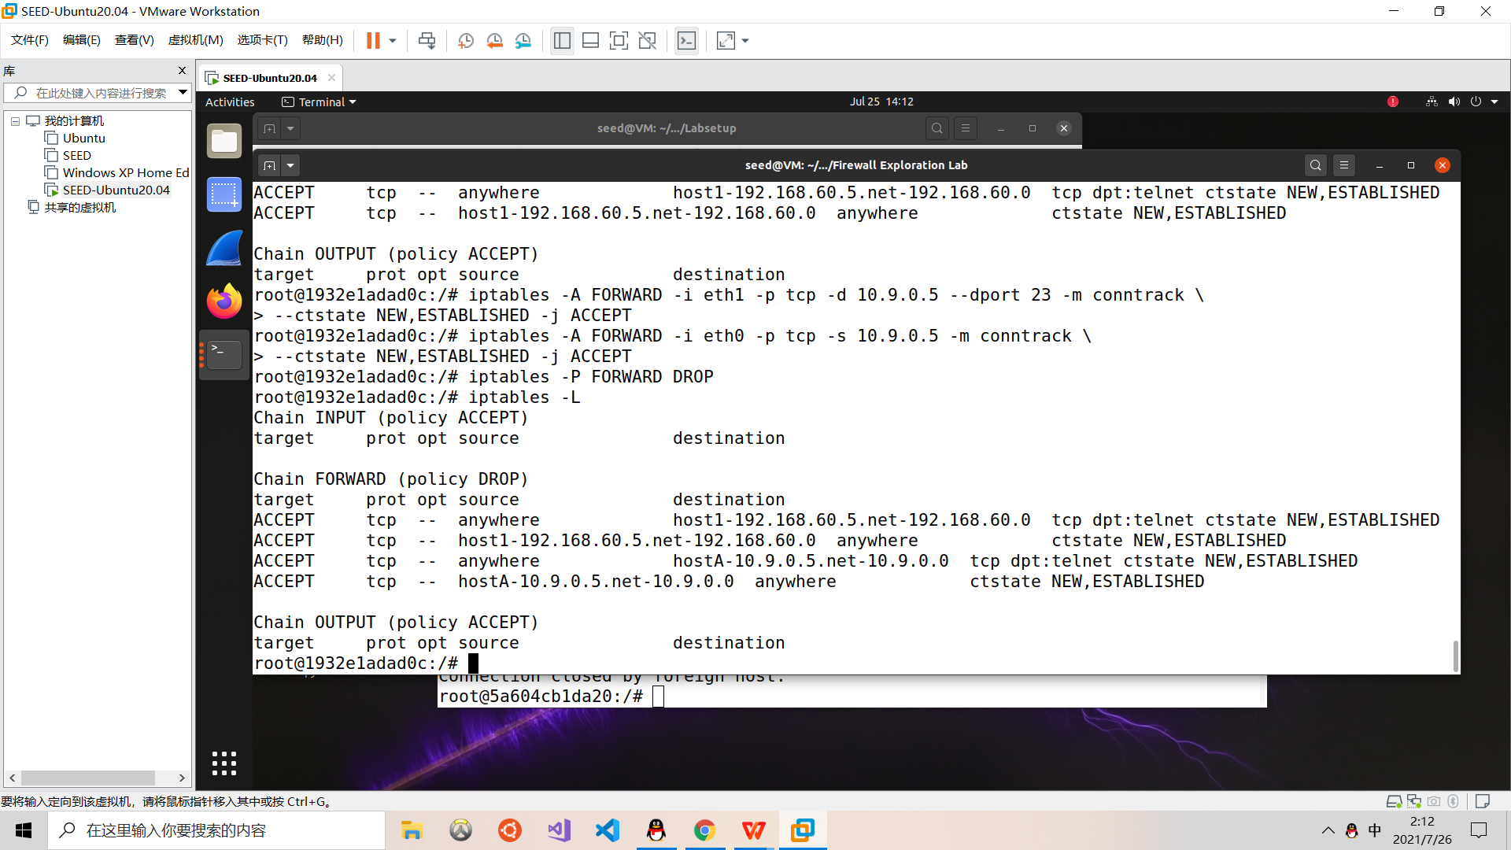

内部主机可以telnet访问外部服务器（需稍等10s左右）：

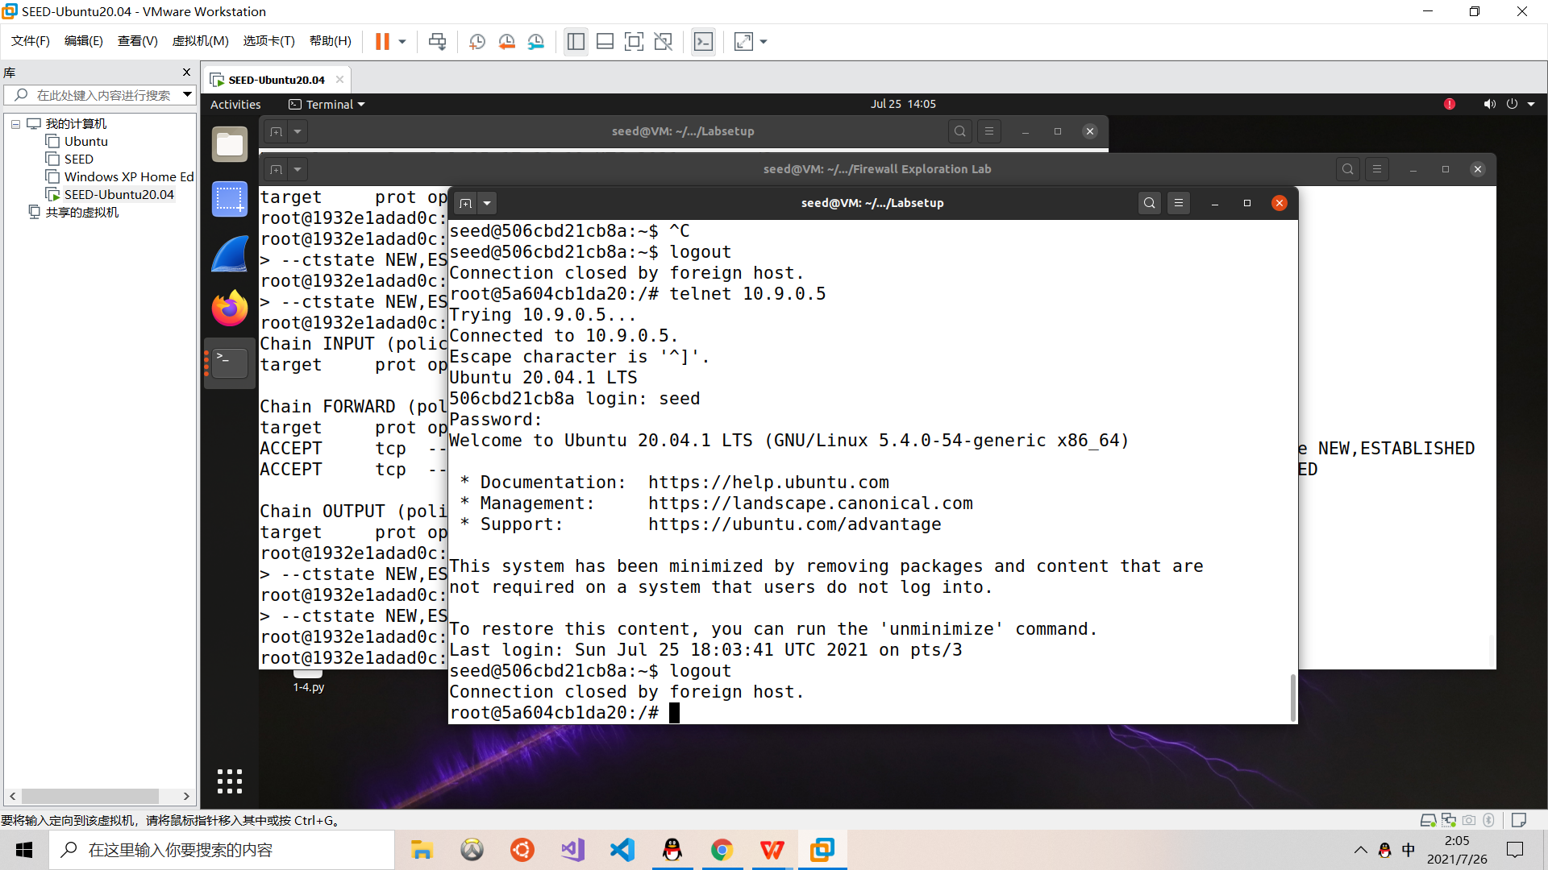

外部主机只能telnet访问192.168.60.5（需稍等10s左右）：

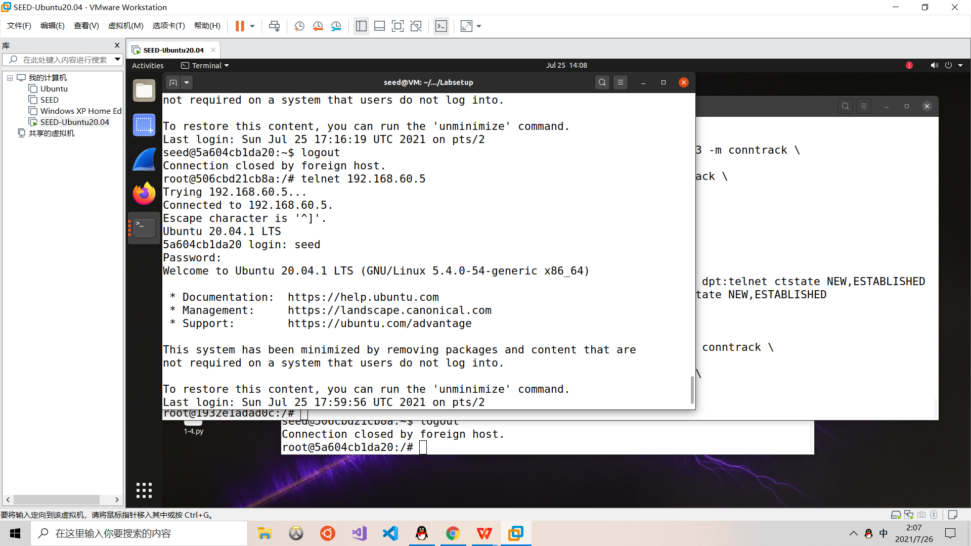

当使用无状态防火墙时，为了确保双方能进行telent通信，就必须要允许转发服务器端发出的所有的TCP报文（因为客户端的端口号不是固定的，无法向服务器端那样根据固定端口号确定）。而当使用有状态的防火墙时，就可以对服务器端发出的所有的非telnet的TCP报文进行拦截。

**Task 4**

在router上输入命令iptables -A FORWARD -s 10.9.0.5 -m limit --limit 10/minute --limit-burst 5 -j ACCEPT；

其含义是，先允许发送5条，然后之后的报文限制为每6s一条（一分钟平均10条），实际是上5条报文之后，每隔6s，这条规则才回来“接管”一次。

这时在10.9.0.5上输入命令ping 192.168.60.5：

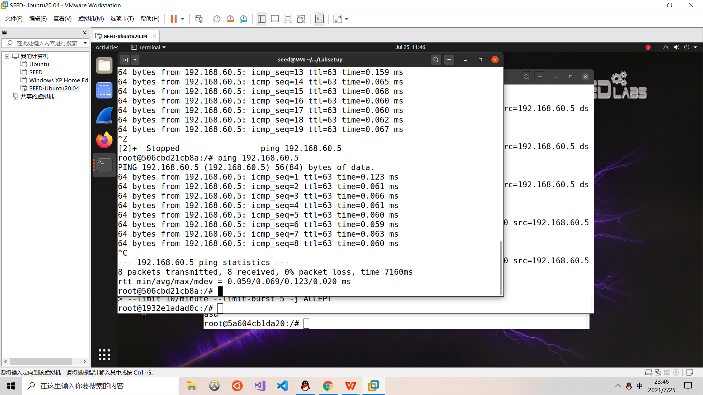

看上去一切正常，这是因为即使没有第一条命令的接管，也能正常发包。

这时在router上输再追加命令iptables -A FORWARD -s 10.9.0.5 -j DROP

再次在10.9.0.5上输入命令ping192.168.60.5：

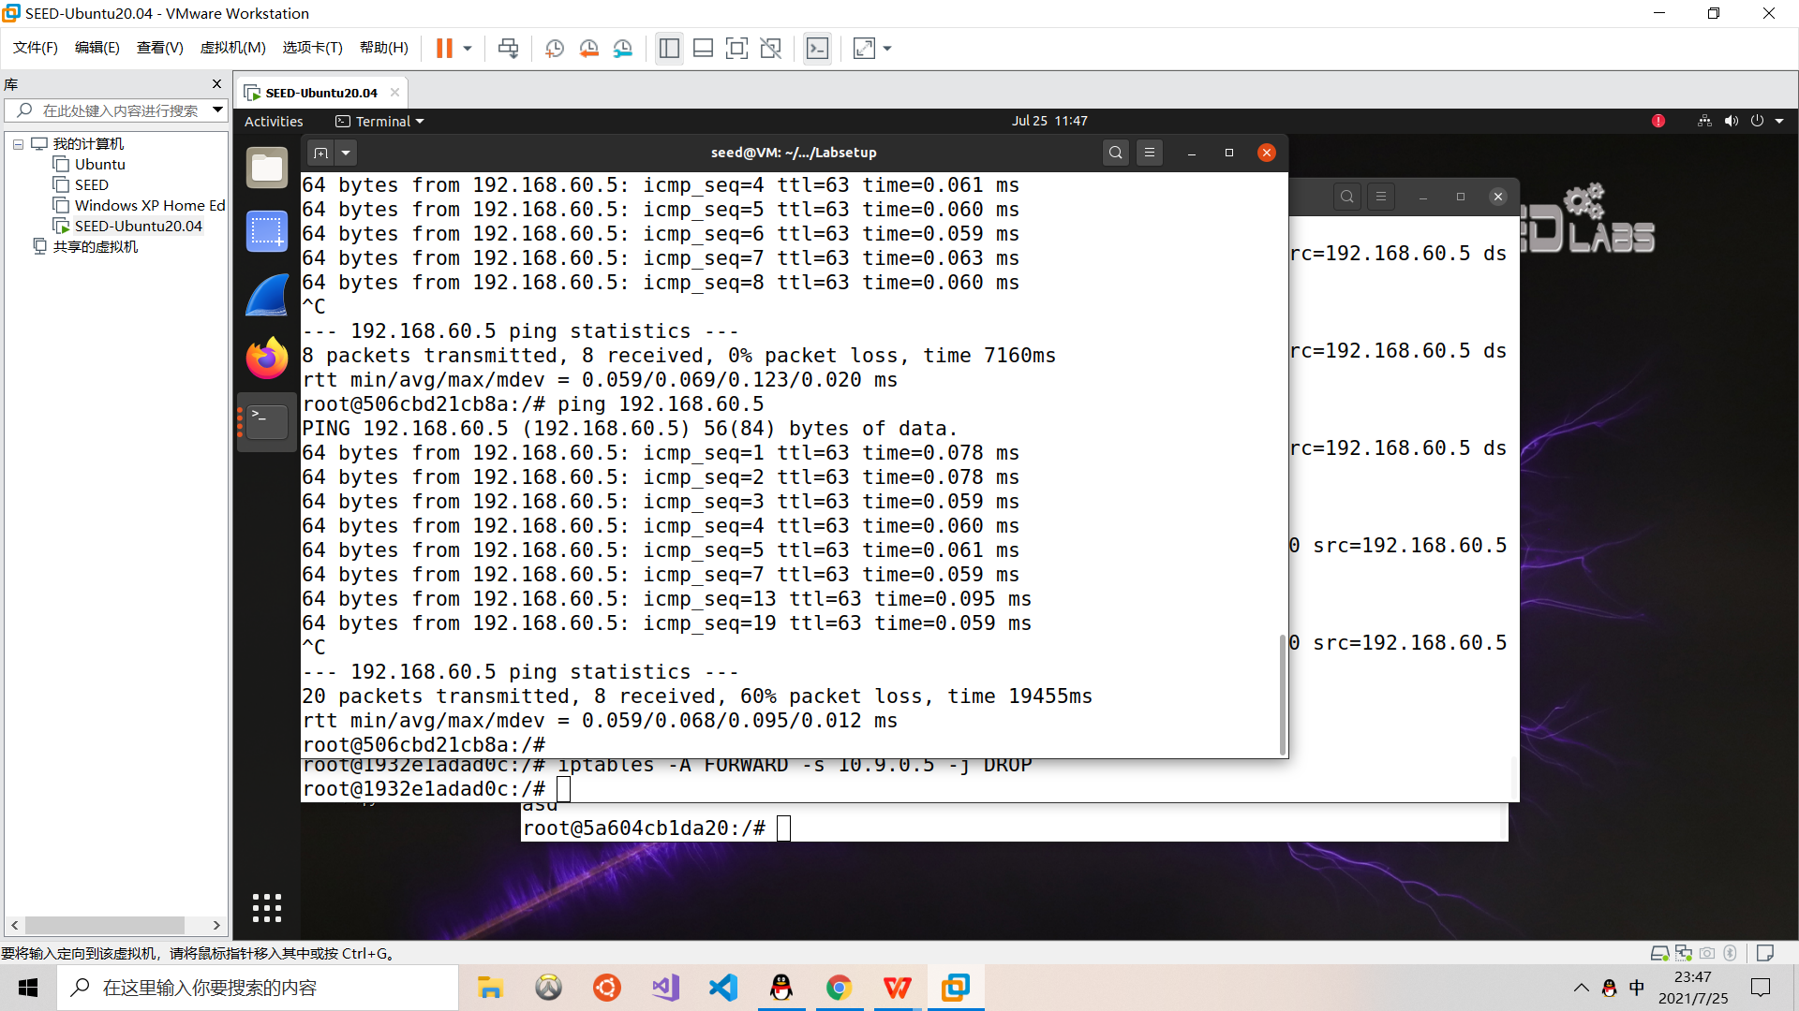

从结果上看到有丢包情况。

在实验中可以观察到前4个包的回应都非常正常，但是从第5个包开始，每10秒才能收到一个正常的回应。这是因为设定了每分钟内允许通过的数据包的速率是每6秒钟一个；也就是说每过6秒钟，第一条命令才会“接管”一次，在这6s的空窗期内，根据优先级，将由第二条命令“接管”，这时就会丢弃掉来自10.9.0.5的包。

**Task 5**

1. round-robin

在router上依次输入如下三条命令：

iptables -t nat -A PREROUTING -p udp --dport 8080 -m statistic --mode nth --every 3 --packet 0 -j DNAT --to-destination 192.168.60.5:8080

iptables -t nat -A PREROUTING -p udp --dport 8080 -m statistic --mode nth --every 2 --packet 0 -j DNAT --to-destination 192.168.60.6:8080

iptables -t nat -A PREROUTING -p udp --dport 8080 -j DNAT --to-destination 192.168.60.7:8080

在192.168.60.5、192.168.60.6、192.168.60.7上都命令 nc -luk 8080

在10.9.0.5上输入命令echo hello | nc -u 10.9.0.11 8080，然后按ctrl+c退出，再输入命令echo hello | nc -u 10.9.0.11 8080，再按ctrl+c退出；如此反复，结果如下：。

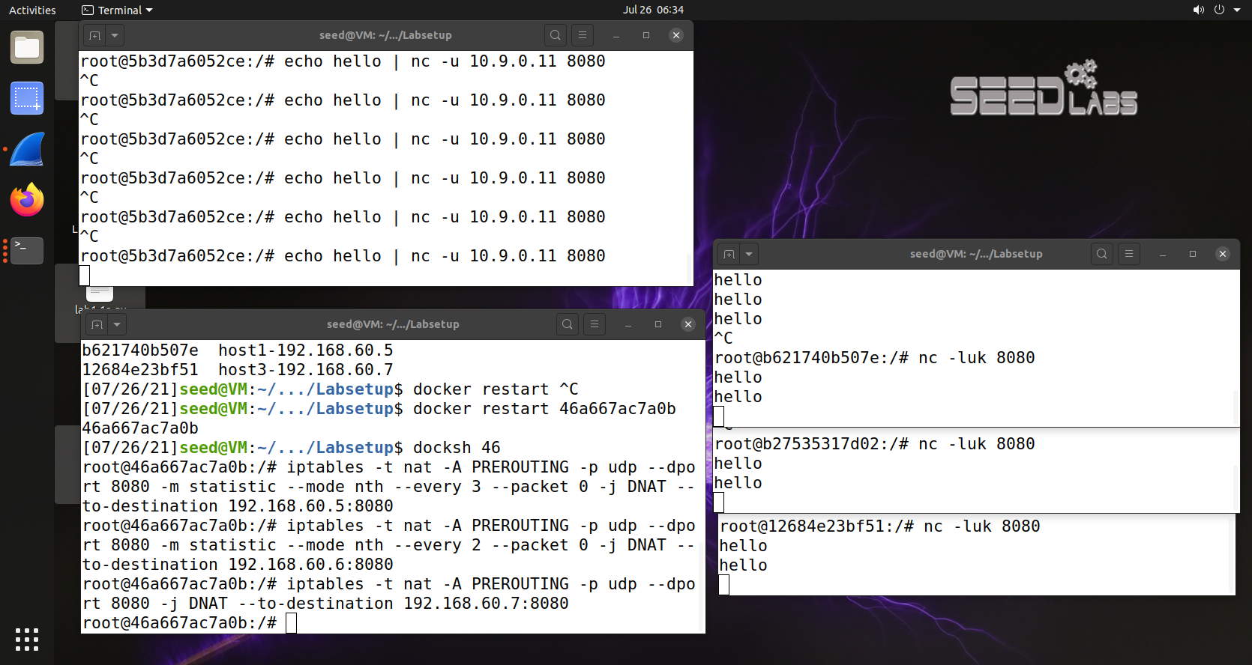

实验中可以观察到192.168.60.5、192.168.60.6、192.168.60.7依次按序收到“hello”。

1. random mode

理论上只要在当前命令时收到包的概率相同，就能近似达到负载均衡的结果。

退出在VM上输入命令docker restart XXXX（XXXX为router的id），重启路由器；

在router上依次输入如下三条命令：

iptables -t nat -A PREROUTING -p udp --dport 8080 -m statistic --mode random --probability 0.33 -j DNAT --to-destination 192.168.60.5:8080

iptables -t nat -A PREROUTING -p udp --dport 8080 -m statistic --mode random --probability 0.5 -j DNAT --to-destination 192.168.60.6:8080

iptables -t nat -A PREROUTING -p udp --dport 8080 -j DNAT --to-destination 192.168.60.7:8080

在10.9.0.5上反复地输入命令echo hello | nc -u 10.9.0.11 8080，然后按ctrl+c退出

实际结果如下，如图示，在样本数较少的情况下，收到的hello数量并不是完相同：

